Budova provozu Přerov – výměna střešní krytiny
Zadání rozsahu zakázky

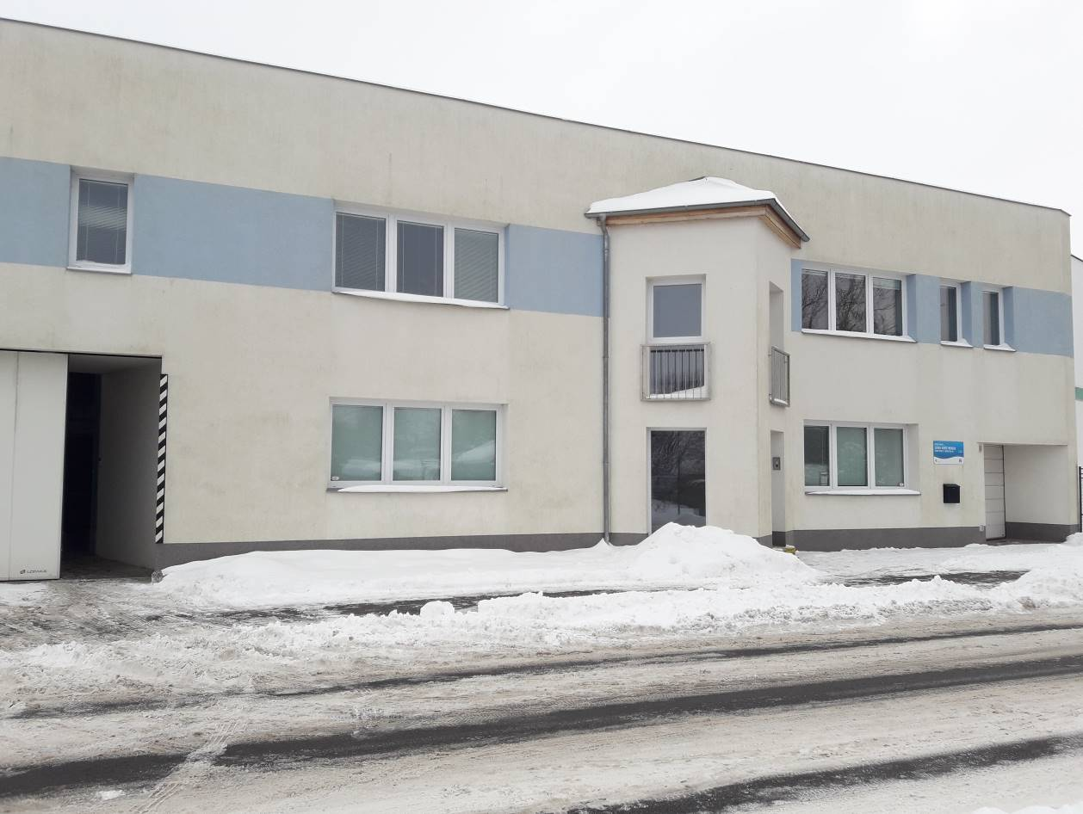

Vypracoval: Bc. Jan Behúň
Vedoucí provozu Přerov: Veronika Mazánová, DiS.
Datum: 3. 2. 2023


Základní údaje
Název: Rekonstrukce střechy budovy provozu Přerov
Místo: Přerov, Kontaktní osoby: Bc. Jan Behúň (mob. 602 540 660),
Veronika Mazánová, DiS. - vedoucí provozu (mob. 725 002 112)
Soupis objektů a HM: Areál provozu- hlavní budova HM 906268 parc.číslo 5527/5
Areál provozu – hala HM 906267 parc.číslo 5527/2

Základní účel a členění zakázky
Předmětem zakázky je provedení rekonstrukce střechy objektu, vše v souladu s platnou legislativou, na objektech ve vlastnictví státu s právem hospodaření pro Povodí Moravy, s.p. a to v působnosti provozu Přerov.

Na objektu administrativní budovy bude součástí realizace výměna střešní krytiny – likvidace stávající kryytiny, svodů, okapů, doplnění plošného bednění z dřevoštěpkových desek OSB 3 P+D tl. 22 mm a případně konstrukčních prvků u kterých vlivem zatékání došlo k poškození, v místech zatékání je uvažována výměna tepelné izolace degradované srážkovou vodou. Na celoplošný záklop bude instalována pojistná hydroizolace – například samolepící asfaltový modifikovaný pás GLASTEK 30 STICKER PLUS KVK, na tento pás bude nataven asfaltový svrchní modifikovaný pás například ELASTEK 40 SPECIAL DEKOR. Bude upraven přesah volné části střešního pláště pro doplnění okapního plechu a okapového žlabu. Délka žlabu u volné části (přesah) administrativní budovy, levá strana 8,5 m, pravá strana 14,0m, v současné době se nejedná o klasický typ svodu, nyní je bez háku, způsob uchycení - ve štítu střechy.

U přilehlé haly půjde o renovaci krytiny (trapézového plechu T30), ve smyslu odstranění povrchové koroze, odmaštění povrchu a provedení nátěru krytiny. Střešní svody a žlaby budou vyměněny, háky budou rovněž vyměněny.
Je požadována aplikace nové dvousložkové, polyuretanové hmoty vytvrzované alifatickým izokyanátem s dobrou stálostí barevného odstínu a lesku – jako ekvivalent k nátěrovým hmotám HEMPATHANE HS 55610 Jako podklad na korozí nejvíce zasažených místech bude užita základová barva například HEMPADUR 15570. Nátěrový systém dle ČSN EN ISO 12944-1 až 8, životnost nátěru vysoká - větší než 15 let, venkovní prostředí C4, odolný abrazi a mechanickému poškození. Odstín nátěrů je šedý, např. RAL 7035 (bude upřesněno objednatelem při realizaci). Celková tloušťka antikorozní ochrany je požadována na min. 150 µm. U střechy plechové haly budou vyměněny žlaby s rozloženou délkou 330 mm, požadujeme výměnu v celé délce, celkem 75 m, vyměněny budou i dva svody o průměru 100 mm v délkách cca 6 m. Současně je požadována demontáž stávajících háků včetně montáže nových háků okapu. Bude provedeno napojení na stávající ležaté potrubí dešťové kanalizace – PVC potrubí DN 110.Dále požadujeme výměnu kotev střešního pláště plechové haly včetně UV odolného těsnění a horní krytky (kloboučku). Počet kotev 1050ks – jedná se o hákový šroub tvaru U – M8 kotvící délka 200 mm (upnut k nosníku U 200 + přes trapézový plech T30).

Střecha nad vstupem (schodištěm) do administrativní budovy je v současné době pokryta asfaltovým šindelem. Pod střešním prostorem je patrné zatékání menšího rozsahu, z tohoto důvodu je požadována lokalizace průsakové cesty a následná výměna oplechování a případná rekonstrukce krytiny střešního pláště.

Plocha střechy administrativní budovy je 160 m²
Kolena 15ks, 6 kotlíků celkem, nároží 4ks
Plocha střechy plechové haly je 450 m² – rozvinutá plocha 675 m²
Plocha střechy nad vstupem je 5 m²
Počet háku celkem 70ks – rozvinutá dálka 330 mm
Průměr svodu 100 mm, délka 20,5m (celkem) požadujeme pozink.

Podrobnější specifikace viz výkaz výměr

Na základě urgence majitele sousední nemovitosti požadujeme respektovat jeho požadavek zamezení pohybu osob a skladování materiálu na jeho střeše.

Časové hledisko zakázky
V roce 2023

Areál provozu

Jedná se o areál provozního střediska na adrese 9. května 3123/109 v Přerově. Skládá se z administrativní budovy s přilehlou halou a parkovací plochy.

Tohoto objektu se týká:
- Rekonstrukce střechy hlavní budovy
- Rekonstrukce střechy přilehlé budovy(haly)
- Rekonstrukce střechy nad vstupem

Situace detailní foto
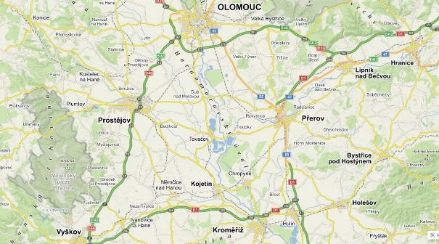

Situace
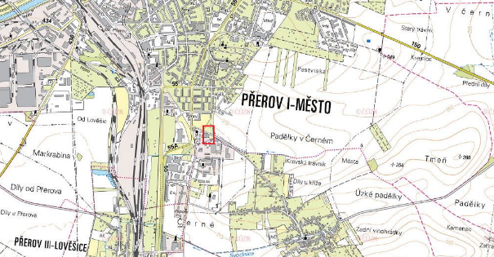

Fotodokumence
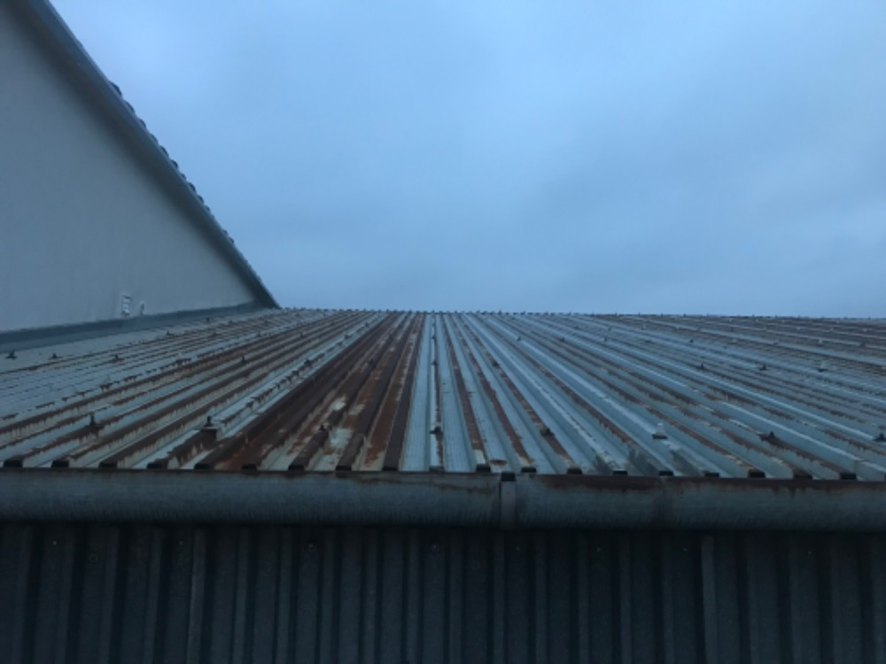
Střešní krytina na přilehlé hale
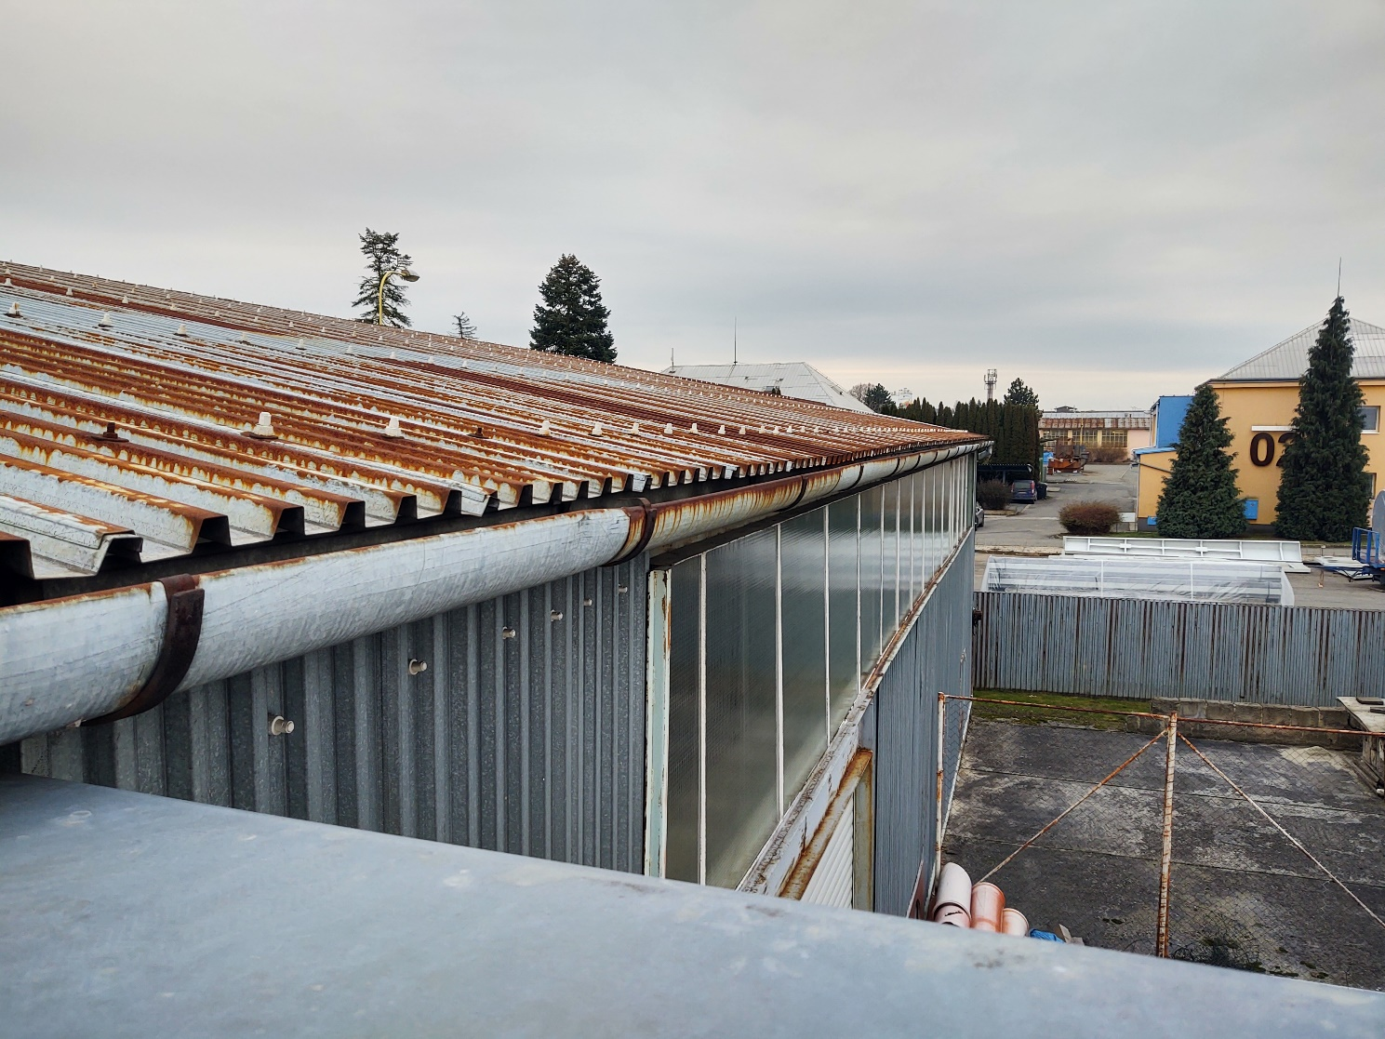
Střešní plášť plechové haly

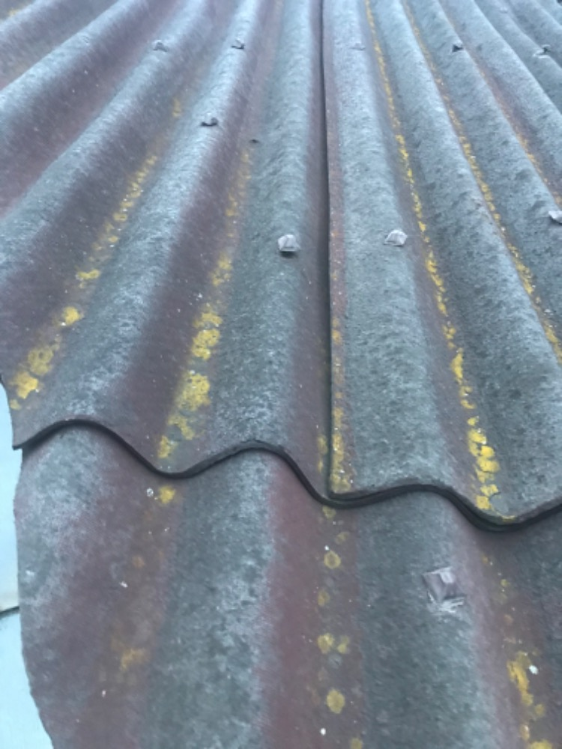
Detailní foto střešní krytiny tipu onduline administrativní budovy

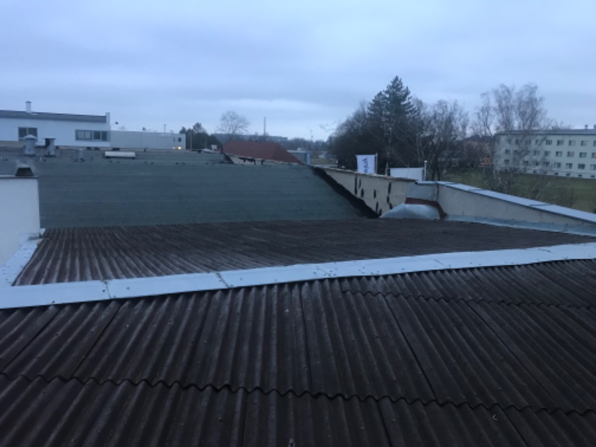
Pohled na Střešní krytinu administrativní budovy
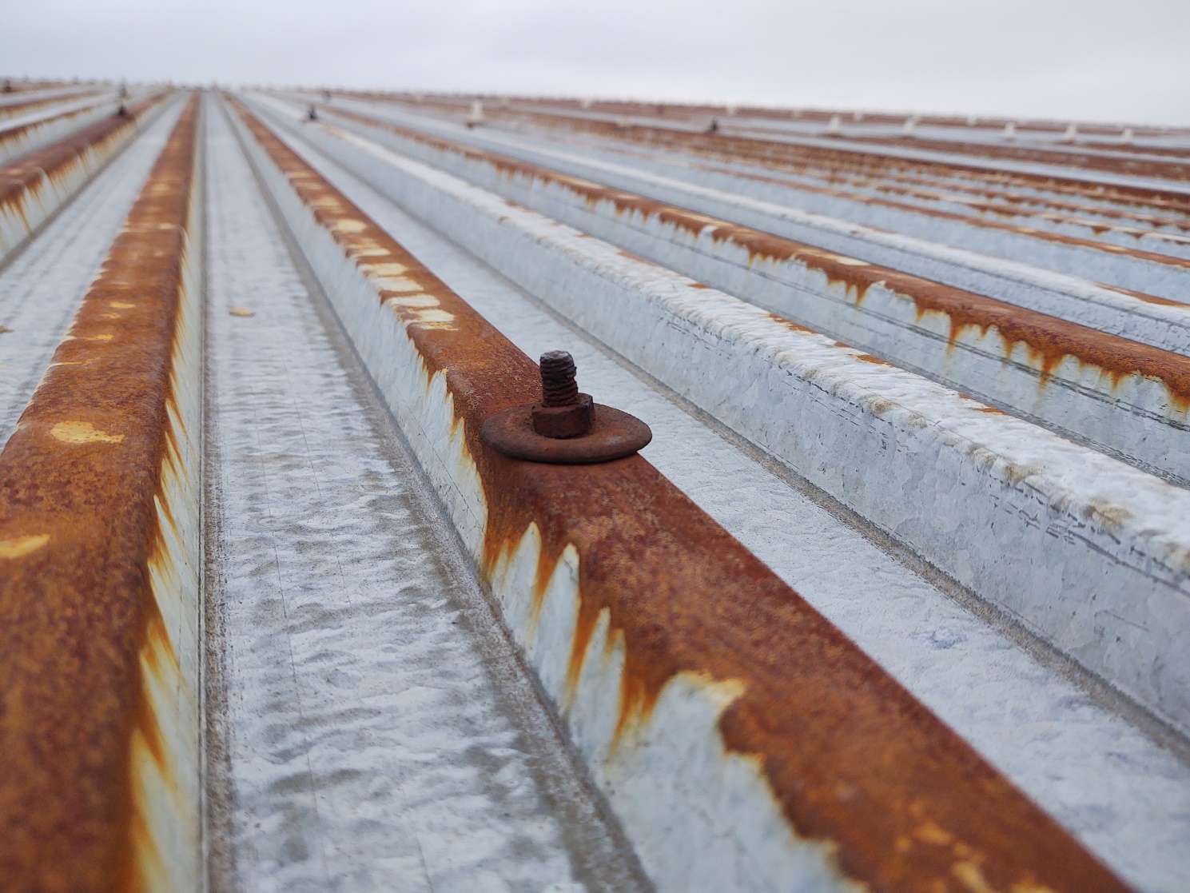
Detail degradovaného kotvení

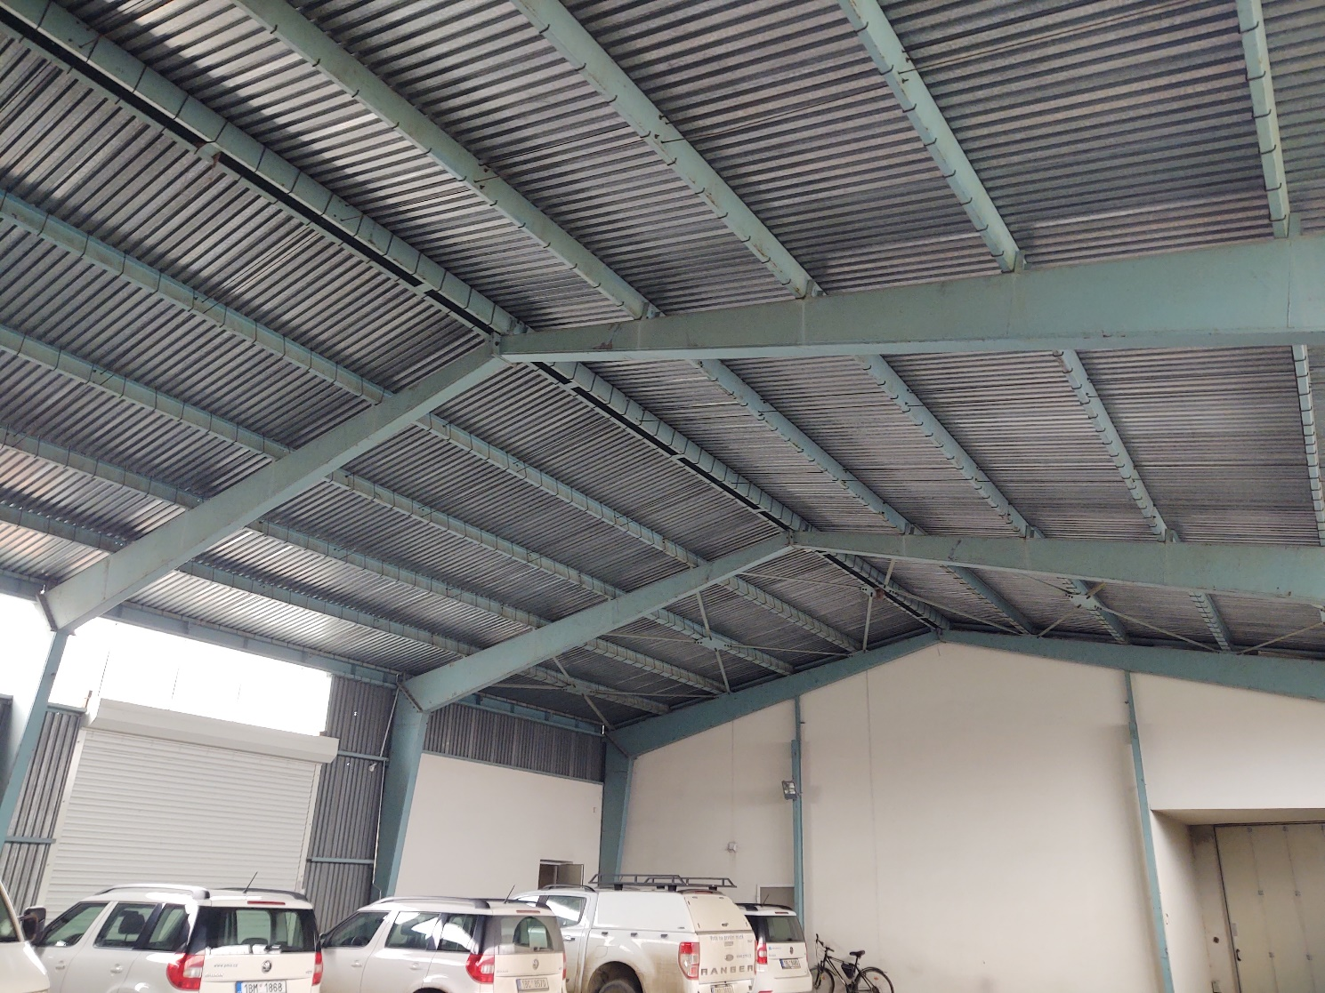
Pohled na střešní plášť haly z interiéru
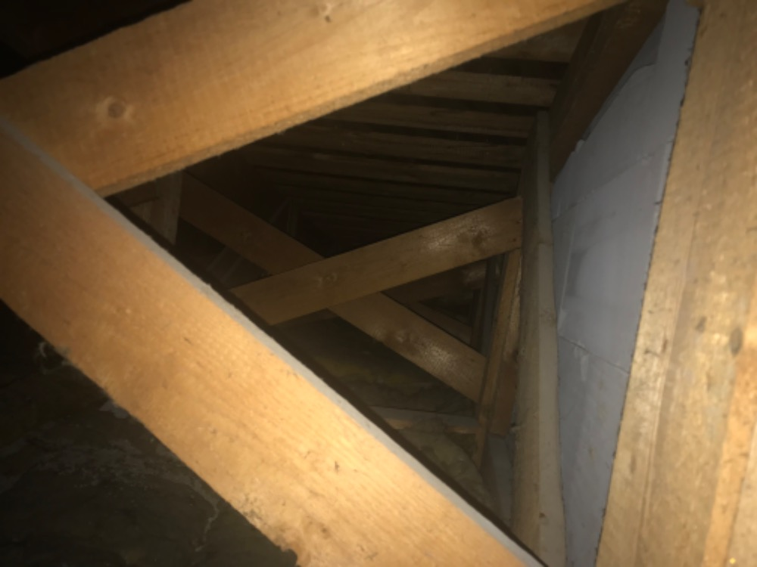
Pohled na vnitřní stavbu střechy administrativní budovy

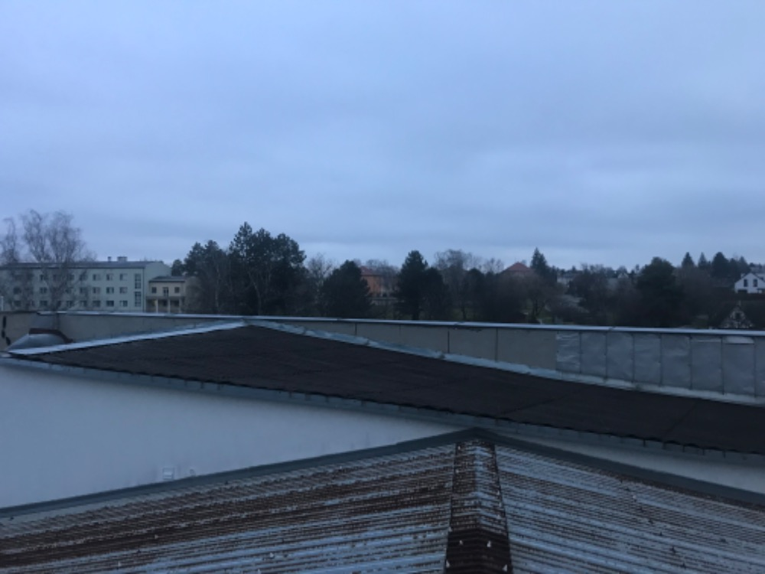
Pohled na hřeben střechy přilehlé haly

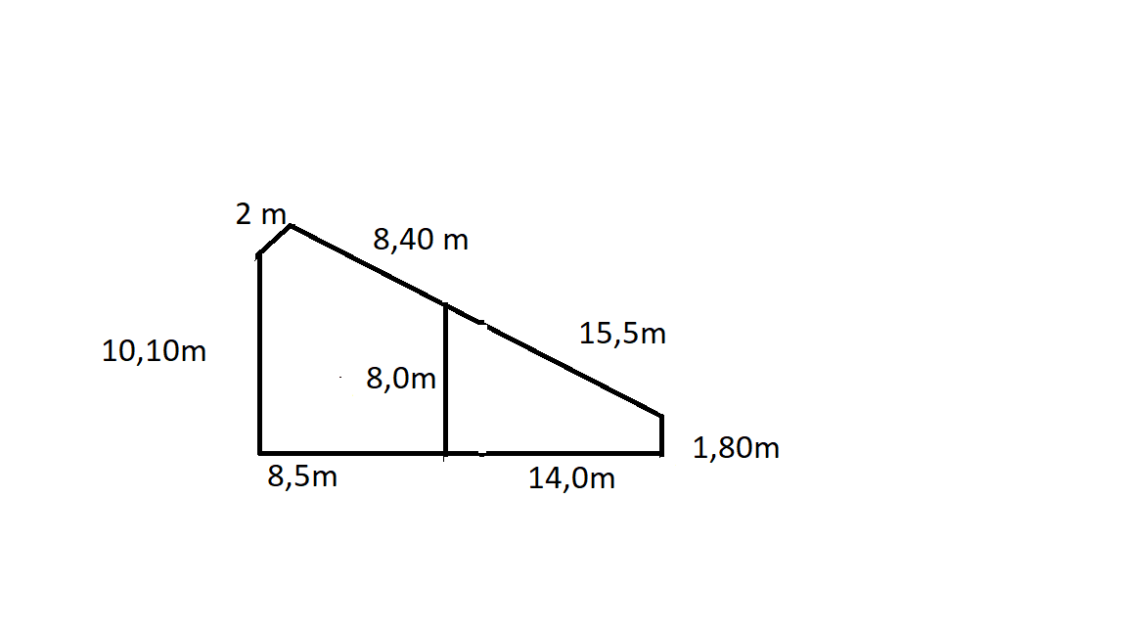
Náčrt střechy administrativní budovy
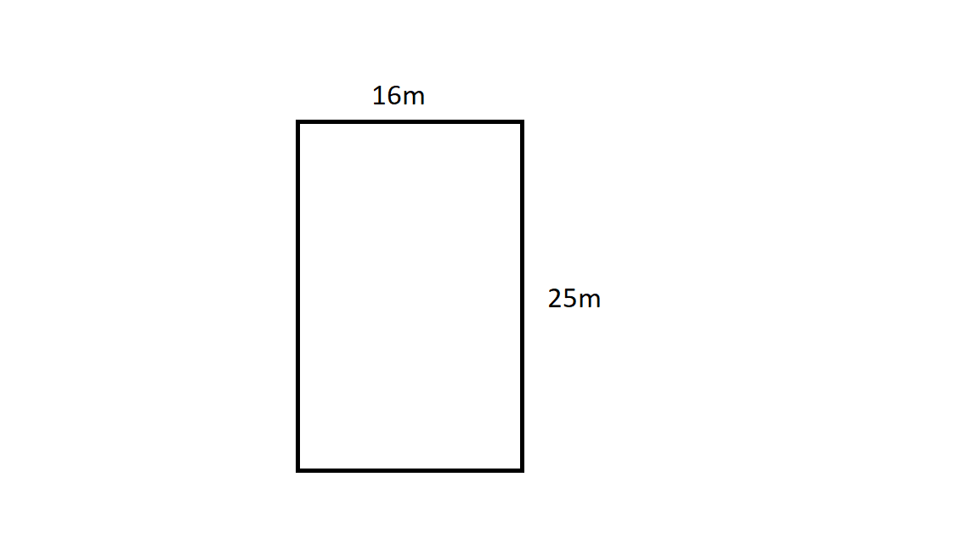
Náčrt střechy plechové haly
